Санкт-Петербургский национальный исследовательский университет ИТМО

Факультет систем управления и робототехники

Алгоритмы и структуры данных

Отчёт по лабораторной работе №4 (1296)

Преподаватель: Тропченко А. А.

Выполнил: Марухленко Д. С.

Группа: R3235

Санкт Петербург, 2021г.

# Цель работы

Решить задачу №1296 на платформе Timus Online Judge <https://acm.timus.ru/problem.aspx?space=1&num=1296>

# Задача

## Условие

Гиперпереход, открытый ещё в начале XXI-го века, и сейчас остаётся основным способом перемещения на расстояния до сотен тысяч парсеков. Но совсем недавно физиками открыто новое явление. Оказывается, длительностью альфа-фазы перехода можно легко управлять. Корабль, находящийся в альфа-фазе перехода, накапливает гравитационный потенциал. Чем больше накопленный гравитационный потенциал корабля, тем меньше энергии потребуется ему на прыжок сквозь пространство. Ваша цель — написать программу, которая позволит кораблю за счёт выбора времени начала альфа-фазы и её длительности накопить максимальный гравитационный потенциал. В самой грубой модели грави-интенсивность — это последовательность целых чисел pi. Будем считать, что если альфа-фаза началась в момент i и закончилась в момент j, то накопленный в течение альфа-фазы потенциал — это сумма всех чисел, стоящих в последовательности на местах от i до j.

Ограничение времени: 1.0 секунды

Ограничение памяти: 64 МБ

## Исходные данные

## В первой строке входа записано целое число N — длина последовательности, отвечающей за грави-интенсивность (0 ≤ N ≤ 60000). Далее идут N строк, в каждой записано целое число pi (−30000 ≤ pi ≤ 30000).

## Результат

## Максимальный гравитационный потенциал, который может накопить корабль в альфа-фазе прыжка. Считается, что потенциал корабля в начальный момент времени равен нулю.

## Пример

|  |  |
| --- | --- |
| **Исходные данные** | **Результат** |
| 10  31  -41  59  26  -53  58  97  -93  -23  84 | 187 |
| 3  -1  -5  -6 | 0 |

# Материалы работы

* 1. Объяснение алгоритма

Цель задачи - найти самую большую по сумме положительную последовательность из данных на вводе. Для достаточно на каждом шаге цикла после считывания проверять, не стала ли последовательность отрицательной и, если это случилось, приравнивать её к нулю. После проверки необходимо обновить переменную с максимальным гравитационным потенциалом, если текущий потенциал больше максимального. В конце – вывод ответа.

* 1. Код программы.

1. *##include <iostream>*
2. *using namespace std;*
3. *int main() {*
4. *int n, pi;*
5. *int weight = 0, answer = 0;*
6. *cin >> n;*
7. *for (int i = 0; i < n; i++) {*
8. *cin >> pi;*
9. *weight += pi;*
10. *if (weight < 0) weight = 0;*
11. *if (weight > answer) answer = weight;*
12. *}*
13. *cout << answer << endl;*
14. *return 0;*
15. *}*
16. 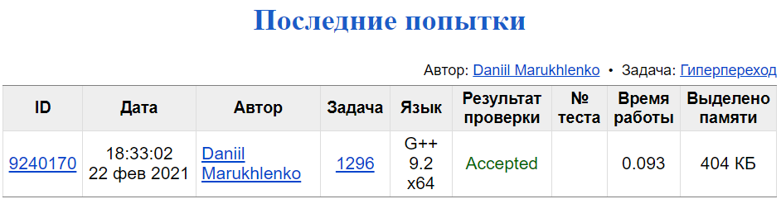Результат выполнения и ссылка на репозиторий GitHub

<https://github.com/japersik/algorithms_and_data_structures/tree/master/task_4_1296>

# Вывод

Работа выполнена, задача решена без использования каких-либо дополнительных структур данных.